Обществоведение 10 класс
ДЕМОКРАТИЯ
1. Дайте определение понятий:
а) демократия - это …;
б) избирательная система – это …
2. Заполните таблицу «Формы демократии»:
Форма демократии | Сущность | Примеры

3. Заполните таблицу «Принципы выборов»:
Принцип | Сущность

4. Заполните таблицу «Типы избирательных систем:
Тип | Сущность

5. Заполните таблицу «Принципы демократии»:
Принцип | Сущность

6. Определите, к какой форме демократии относится каждое из представленных на иллюстрациях действий:
а) 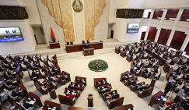б) 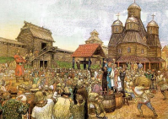
Ситник П.В. Страница 1

